Задание


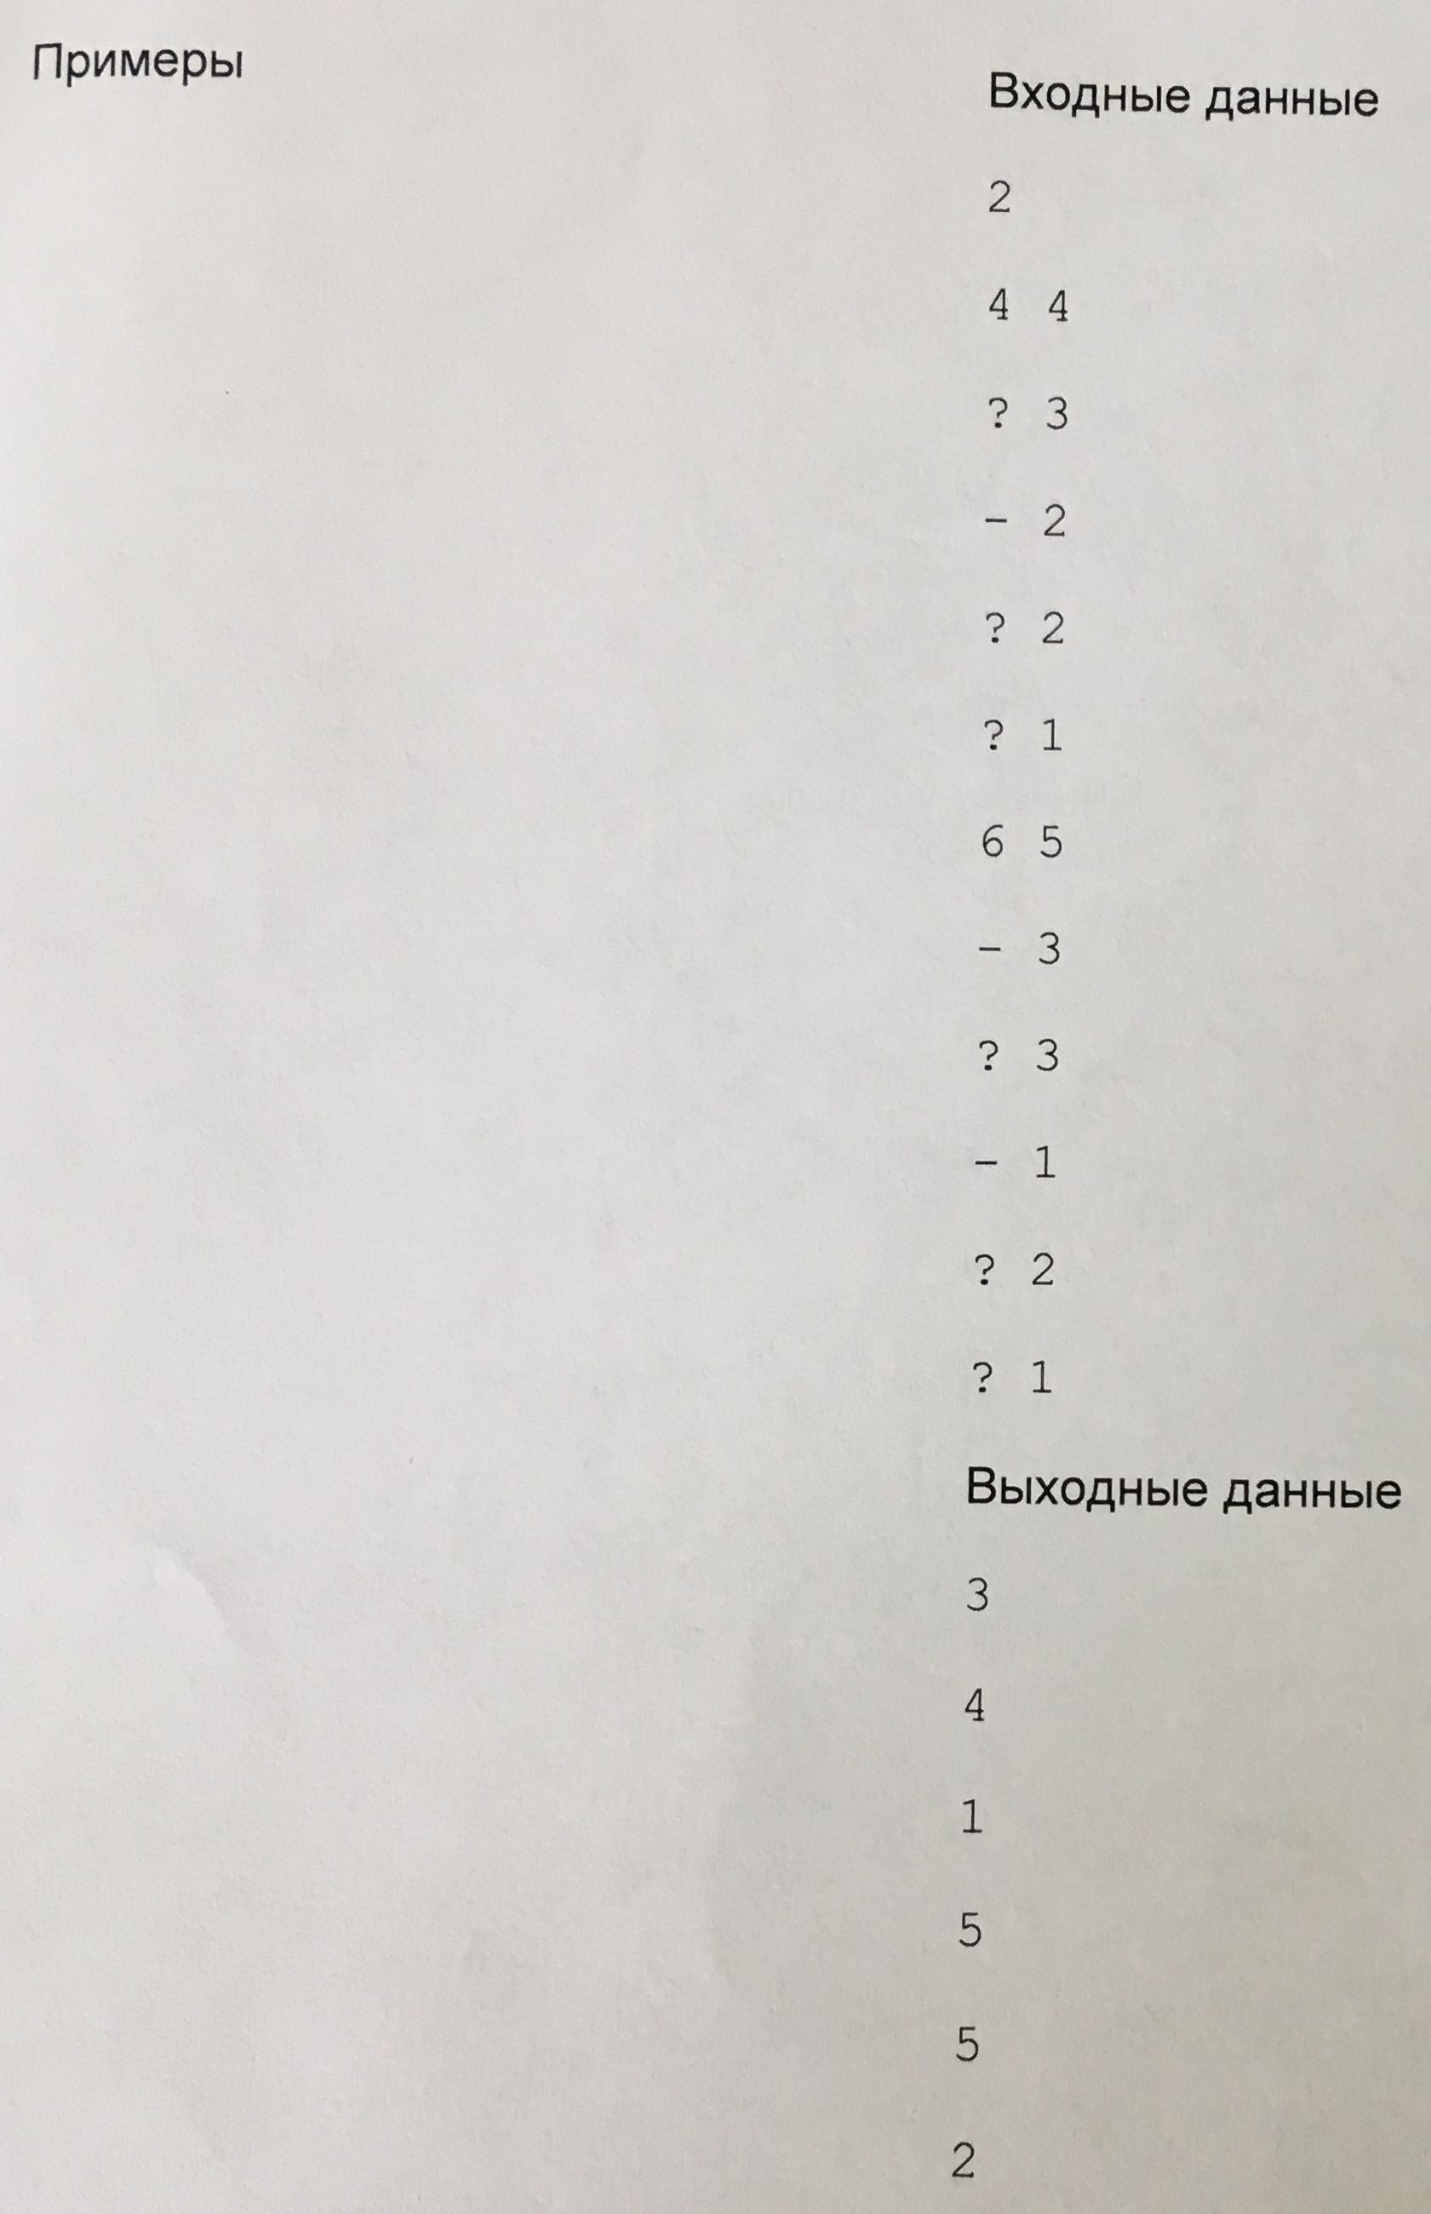

Исходный код

#include <stdio.h>

#define TEST_MAX_CNT 1000
#define PAGES_MAX_CNT 100
#define QUERY_MAX_CNT 100

int main() {
int t; // количество тестов (1 <= t <= TEST_MAX_CNT).
int n; // количество страниц в учебнике (2 <= n <= PAGES_MAX_CNT).
int q; // количество запросов (1 <= q <= QUERY_MAX_CNT).
int i; // страница с номером i.
int p; // p-я по порядку из оставшихся страниц.

char queryType; // тип запроса.
int test; // счётчик тестов.
int query; // счётчик запросов.
int page; // счётчик страниц.

// Массив для хранения состояния страниц:
// 1 - страница на месте;
// 0 - страница отсутствует.
int pages[PAGES_MAX_CNT];

scanf("%d", &t); // прочитать количество тестов.
for (test = 1; test <= t; ++test) {
//printf("Test # %d\n", test); // DEBUG.

scanf("%d", &n); // прочитать количество страниц.
scanf("%d", &q); // прочитать количество запросов.

// В самом начале все страницы в учебнике присутствуют:
for (page = 0; page < n; ++page) {
pages[page] = 1; // флаг 1 говорит о том, что страница на месте.
}

// Обработка запросов:
for (query = 1; query <= q; ++query) {
do { // считываем тип запроса:
scanf("%c", &queryType);
} while (queryType != '-' && queryType != '?');

//printf("Query # %d: %c\n", query, queryType); // DEBUG.

if (queryType == '-') { // вырывание страниц:
scanf("%d", &i);

pages[i - 1] = 0; // вырывание страницы с номером i.

// Вырывание связанной страницы:
pages[n - i] = 0; // n - i + 1 - 1

} else if (queryType == '?') { // запрос номера p-й по порядку из оставшихся страниц:
scanf("%d", &p);

for (page = 0; page < n; ++page) {
if (pages[page]) {
--p;
}

if (!p) {
printf("%d\n", page + 1);
break;
}
}
}
}
}

return 0;
}

Тестирование

Входные данные:

2
4 4
? 3
- 2
? 2
? 1
6 5
- 3
? 3
- 1
? 2
? 1

Выходные данные:

3
4
1
5
5
2

